ANGLEŠČINA 5.b, petek, 22. 5.
Obvestilo za starše in učence:
Videokonferenca je danes ob 11.00.
Glede tega še naprošam, da če se le da, si za spletno videokonferenco pripravite delujoče slušalke in mikrofon. Zvočniki, ki niso utišani zelo motijo delo, ker hudo odmeva. Že tako je za tako delo treba več pozornosti, take pomanjkljivosti pa pozornost preusmerijo.
Moj elektronski naslov je še vedno: nbogataj@os-cerkno.si,
Lep pozdrav,
učiteljica Nives

- Tole nalogo si pripravi za videokonferenco.
Primer: What do you think about reading a book? Reading a book is interesting.
(Kaj misliš o branju knjige? Branje knjige je zanimivo.)
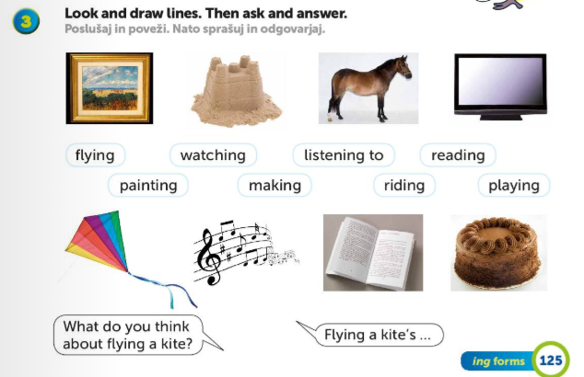
- Tudi o tej nalogi se bomo pomenili na video konferenci. Kakšna je razlika:
He reads books every evening. He likes reading books. (to se bomo pomenili na petkovi videokonferenci)
- Poglej si spodnja dva videoposnetka o tem, kako se pri trditvah v angleščini z nekom strinjamo, ali pa ne strinjamo.

https://www.youtube.com/watch?v=WvK3A5fAWh0
https://www.youtube.com/watch?v=my19aBdXte4

- Naredi še nalogi 1 in 2 na strani 127 (po navodilu). Dodatna razlaga sledi v videokonferenci.
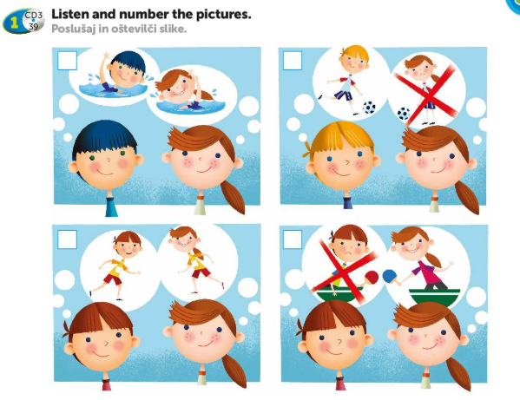
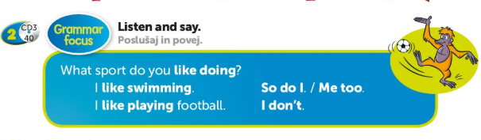
- Se še kdo spomni, kaj pomenijo : love, like, don't like, hate. Reši interaktivni UL na to temo.

https://www.liveworksheets.com/nr18318ym

